**SAVEZ ŠKOLSKIH ŠPORTSKIH DRUŠTAVA**

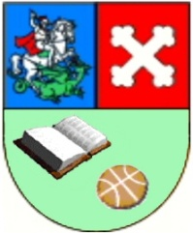

**BJELOVARSKO-BILOGORSKE ŽUPANIJE**

Županijsko natjecanje u malom nogometu za djevojčice

osnovnih škola

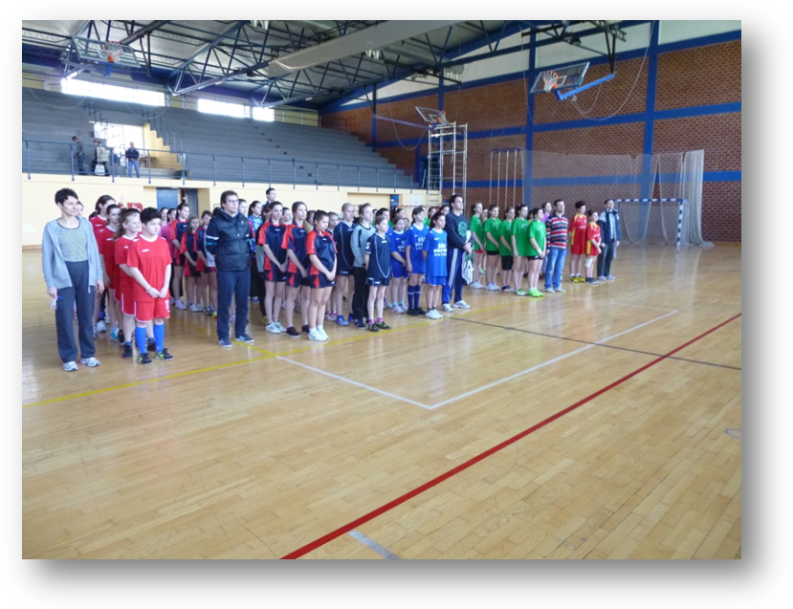

**U Rovišću 11. ožujka 2014.**

**Županijsko natjecanje u malom nogometu za djevojčice osnovnih škola održano je 11. ožujka 2014. godine u školsko-športskoj dvorani Osnovne škole Rovišće.**

**Natjecanje je provedeno prema Propisniku Državnog prvenstva školskih športskih društava Republike Hrvatske za školsku godinu 2013./2014.**

**Na Županijskomnatjecanju nastupilio je šest Osnovnih škola:**

* **ŠŠD NOVA RAČA Osnovne škole Nova Rača**
* **ŠŠD PRVA I. osnovne škole Bjelovar**
* **ŠŠD MIRKO PEREŠ Osnovne škole Mirka Pereša Kapela**
* **ŠŠD MRAV Osnovne škole Rovišće**
* **ŠŠD BILOGORSKI VIJENAC Osnovne škole Veliko Trojstvo**
* **ŠŠD IVAN OBRLJAN Osnovne škole Ivanska**

Kako bi sve prošlo u redu i prema pravilima brinulo se natjecateljsko povjerenstvo :

|  |  |
| --- | --- |
| **MONIKA** | **VARGIĆ** |
| **TOMISLAV** | **PAVIĆ** |
| **IVAN** | **NIKOLIĆ** |
| **MARKO** | **BANJEGLAV** |
| **SAŠA** | **ĆURČIĆ** |
| **TOMISLAV** | **FLINTA** |

**ŠŠD IVAN OBRLJAN nastupio je u sljedećem sastavu :**

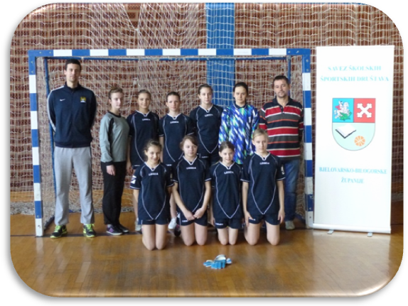

|  |  |  |  |
| --- | --- | --- | --- |
| ***RB*** | ***IME*** | | ***PREZIME*** |
| **1** | **VEDRANA** | | **BOHM** |
| **2** | **ISABELLA** | | **CINDRIĆ** |
| **3** | **IVANA** | | **CINDRIĆ** |
| **4** | **MAGDALENA** | | **TRGOVAC** |
| **5** | **VERONIKA** | | **JANDRILOVIĆ** |
| **6** | **MATEJA** | | **LEBEC** |
| **7** | **MARTINA** | | **TARITAŠ** |
| **8** | **PETRA** | | **FORJAN** |
| **9** | **NIKOLINA** | | **VRUČINA** |
| **10** | **SIMONA** | | **MEDVED** |
| **VODITELJ**  **EKIPE** | | **IVAN** | **NIKOLIĆ** |

**Naše djevojke natjecanje su otovrile pobjedom protiv ŠŠD-a Nova Rača , nakon čega je usljedila još jedna pobjeda protiv ŠŠD-a BILOGORSKI VIJENAC iz Velikog Trojstva s kojom smo osigurali finale i borbu za prvo mjesto protiv domaćina ŠŠD –a MRAV iz Rovišća.**

**U finalu smo igrali protiv vrlo dobre ekipe predvođene navijanjem pune dvorene , ali nakon 30 minuta borbene i zanimljive utakmice naše djevojke su s rezultatom 2:0 zasluženo osvojile naslov Županijskih prvakinja te tako osigurale nastup na poluzavršnici Državnog prvenstva u malom nogometu za djevojčice.**

**Čestitamo našim djevojkama!!!!**

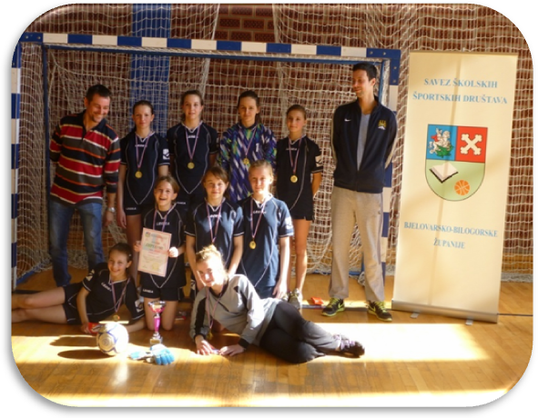

**Tekst napisao: učitelj Ivan Nikolić**